编号：
实验 | 一 | 二 | 三 | 四 | 五 | 六 | 七 | 八 | 总评 | 教师签名
成绩

武汉大学国家网络安全学院

课程实验(设计)报告

课程名称 ： 信息系统安全实验
实验内容 ： 实验一 缓冲区溢出和恶意代码分析

专业(班) ： 网络空间安全
学 号 ：
姓 名 ：
任课教师 ： 王鹃

2021 年 11 月 20 日

目 录

实验1 缓冲区溢出和恶意代码分析 1
1.1实验名称 1
1.2实验目的 1
1.3实验步骤及内容 1
1.4 实验关键过程及其分析（需截图说明） 1
1.5 问题及思考 26

实验1 缓冲区溢出和恶意代码分析

1.1实验名称
《缓冲区溢出和恶意代码分析》

1.2实验目的
- 熟练使用恶意代码分析工具OD和IDA
2、通过实例分析，掌握缓冲区溢出的详细机理
3、通过实例，熟悉恶意样本分析过程

1.3实验步骤及内容
第一阶段：利用IDA和OD分析bufferoverflow攻击实例（见实验1代码和样本文件bufferoverflow.exe)
1、分析bufferoverflow实例中的关键汇编代码
2、分析程序执行过程中寄存器和栈地址及其数据的变化
3、解释为什么该实例中在XP环境下需要输入17个任意字符就可以绕过密码比较的判断功能
第二阶段：分析恶意样本实例（见实验1代码和样本文件example.exe）
1、分析example恶意代码关键汇编代码
2、结合汇编代码说明该恶意软件样本的主要功能
第三阶段：分析真实勒索软件样本（可选，见实验1代码和样本文件radman.rar）
1、搭建服务器，成功执行该恶意代码
2、分析radmant勒索软件恶意代码关键汇编代码
3、结合汇编代码说明该恶意软件样本的主要功能

1.4 实验关键过程及其分析（需截图说明）
第一阶段：利用IDA和OD分析bufferoverflow攻击实例
1、分析bufferoverflow实例中的关键汇编代码
首先使用IDA找到main函数。
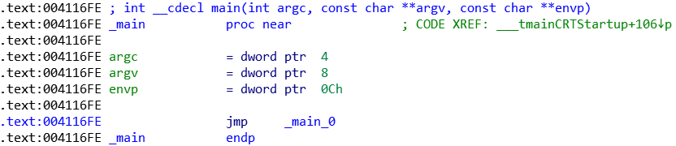

接着查看_main_0内容，可以得到main函数入口地址为0x4123B0。
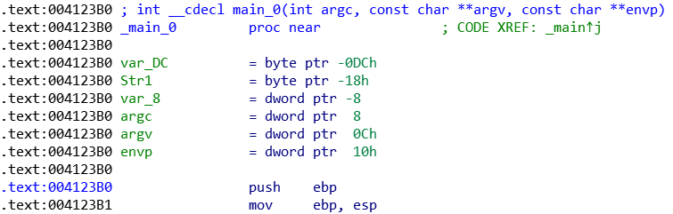

分析main函数中的汇编代码，首先是如下所示部分，在main函数的开头，首先需要构造main函数使用的堆栈，然后保存一些被调用者保存寄存器的值，并进行一些局部变量的初始化。
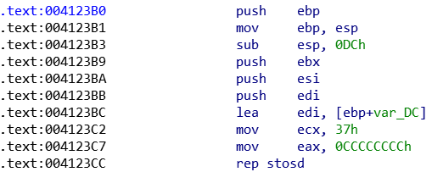

接着是将调用scanf函数，并将输入得到的内容保存在一个字符串类型的局部变量中，即存放至栈中。用C语言代码表示为scanf("%s", password);，其中password是一个字符串类型的局部变量。
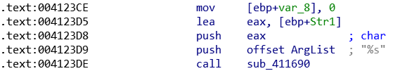

然后是将字符串"12345"的存放地址以及上一步中保存输入内容的变量地址分别存放至栈中，并且调用strcmp函数比较两个地址所指向的字符串是否一致。
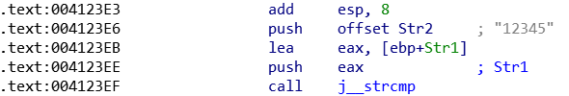

strcmp函数的开头会将上一步中保存的两个地址分别放入寄存器edx和ecx中，并对这两个地址所指向的内容进行逐字符的比较。
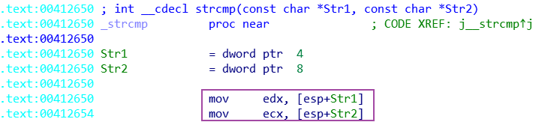

回到main函数，接着比较strcmp的返回值，若为0则使用printf函数打印字符串"Welcome back\n"，若不为0则打印字符串"Error\n"。其中strcmp返回值为0表示比较的两个字符串相同，不为0表示两个字符串不同。
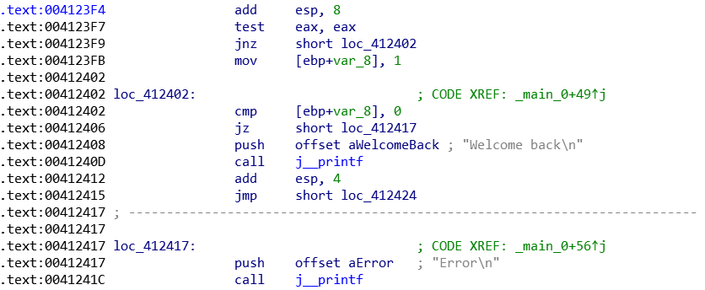

在main函数的最后是进行返回前的准备工作，如恢复被调用者保护寄存器的值、切换堆栈指针以及指向返回地址等。
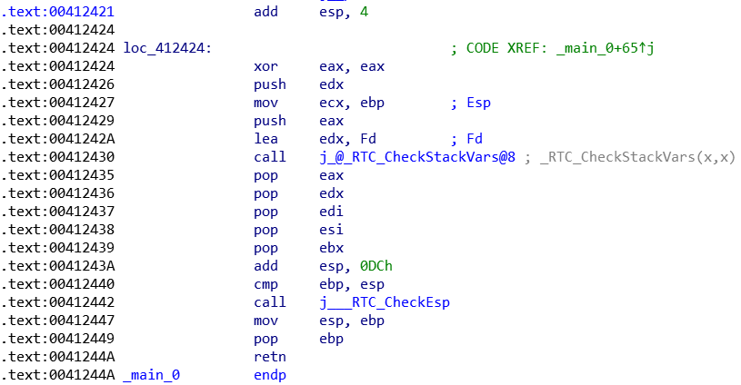

2、分析程序执行过程中寄存器和栈地址及其数据的变化
由IDA分析可得call _main语句地址为0x412BBC，使用od在该地址处打上断点。
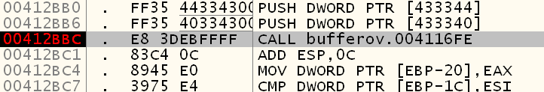

进入该call语句进行单步调试，执行call语句后往栈中压入了返回地址，即call语句的下一条语句所在地址。如下图所示，0x412BC1是返回地址，即call _main语句的下一条指令地址；0x4116FE是call语句的目标地址，即_main函数所在地址。

根据上述IDA分析可得_main中内容是jmp _main_0，在od中也是相同的结果，如图所示_main_0地址为0x4123B0。
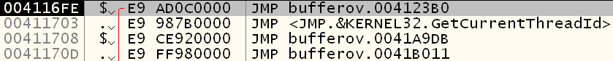

进入_main_0，与上述IDA分析汇编代码分析结果相同，函数首先切换堆栈指针并将被调用者保护寄存器的值保存。
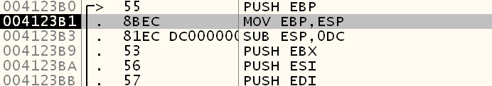

首先push ebp，将寄存器ebp的值压入栈中，此时ebp的值为0x12FFC0，这是调用者栈的栈底地址。

接着将寄存器esp的值赋给寄存器ebp，此时两个寄存器的值相等，都为0x12FF78。此时已经确定了当前被调用者栈的栈底地址为0x12FF78。
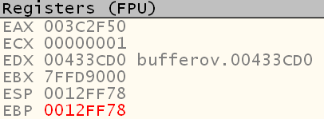

然后确定被调用者栈的空间大小，将栈顶指针esp的值减去0xDC，从而开辟出0xDC大小的空间。
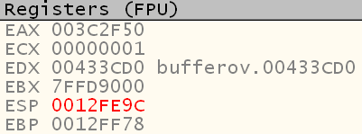

接下来分别将寄存器ebx、esi、edi的值压入栈中。
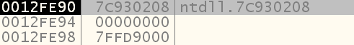

然后分别将寄存器eax以及字符串"%s"的地址压入栈中，作为scanf函数的参数。用户输入的内容保存在eax指定的地址中，即地址0x12FF60处。
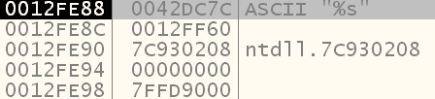

假设用户输入123456，此时地址0x12FF60存放着字符串"123456"。
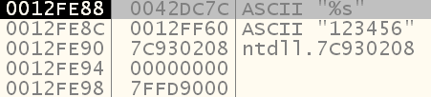

在地址0x12FF60处字符以十六进制ASCII码形式存储，字符串"123456"对应的ASCII码数据为313233343536。
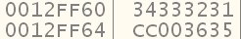

接下来往栈中压入strcmp函数所需的两个参数，即用户输入字符串所在地址以及字符串"12345"所在地址。

然后将printf函数所需参数压入栈中，即字符串"Welcome back\n"所在地址或者字符串"Error\n"所在地址。最后恢复此前压入栈中的寄存器的值，并将堆栈指针恢复至调用前的值。

3、解释为什么该实例中在XP环境下需要输入17个任意字符就可以绕过密码比较的判断功能
请见1.5问题及思考中第二点“为什么该实例中在XP环境下需要输入17个任意字符就可以绕过密码比较的判断功能？”内容。

第二阶段：分析恶意样本实例
1、分析example恶意代码关键汇编代码
首先使用IDA定位main函数。
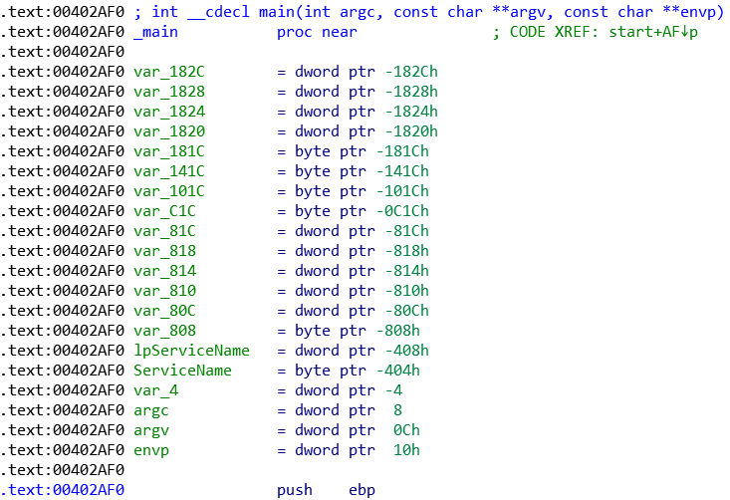
函数__alloca_probe用于在栈上分配内存空间，功能与sub esp,0xxh一致。接下来判断命令行参数个数是否为1，即argc值是否为1，如果为1则调用sub_401000，如果不为1则跳转至loc_402B1D。
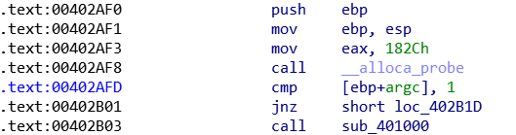
在未知该程序功能时执行程序一般都不会额外添加参数，因此argc值为1，进入sub_401000处继续查看汇编代码。如图所示为sub_401000的第一部分内容。RegOpenKeyExA函数功能是打开指定的注册表键，从下图汇编代码中可以发现程序希望打开的注册表键为HKEY_LOCAL_MACHINE\\SOFTWARE\\Microsoft \\XPS。
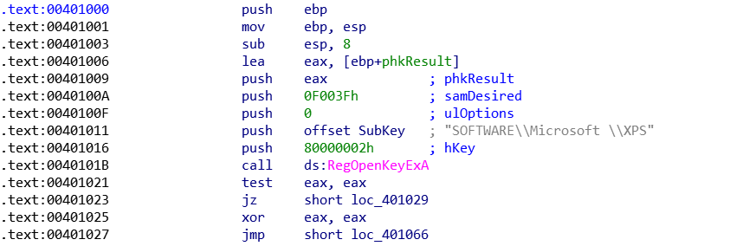
该键一般在PC中是不存在的，因此根据RegOpenKeyExA函数定义，返回值为0x2。根据od调试功能单步跟踪至执行call ds:RegOpenKeyExA语句后，也可以发现eax值为0x2，即RegOpenKeyExA函数当前返回值为0x2。
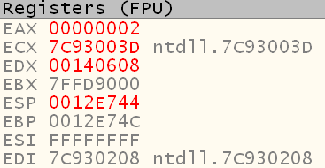
因此call语句后的test显然不符合jz条件，程序跳转至段内loc_401066处。如图所示，sub_401000结束，返回至main函数。
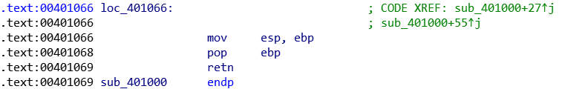
在main函数中接着判断eax值为0，所以跳转至loc_402B13，跳转后使用call指令进入sub_402410。
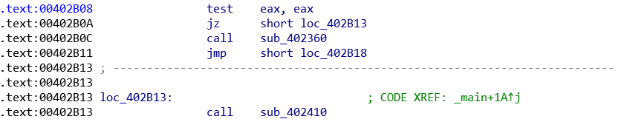
sub_402410的关键汇编代码如下图所示，其中GetModuleFileNameA函数用于获取当前可执行程序的路径，GetShortPathNameA函数用于获取指定路径的短路径形式，ShellExecuteA用于执行程序以及命令。得到这三个关键函数的功能，以及字符串"/c del "、" >> NUL"、"cmd.exe"，可以分析得知sub_402410功能是删除程序自身。
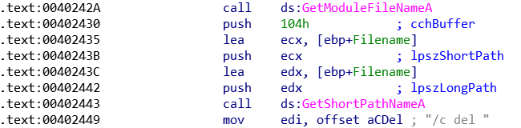
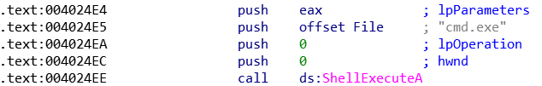
使用od单步跟踪可以发现sub_402410将会执行的cmd命令为"/c del E:\example\example.exe >> NUL"，其中E:\example\example.exe是example.exe恶意软件在虚拟机中的存储路径。这样更清晰地得到sub_402410的功能是删除恶意软件自身。
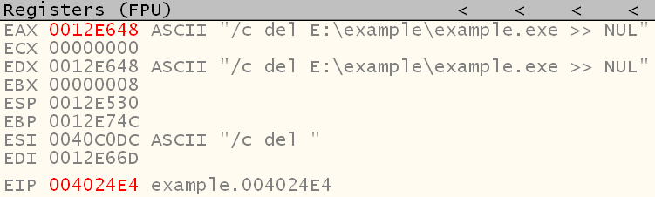
从sub_402410返回后，程序跳转至loc_402D76处。
接着main函数完成，程序结束。说明在不加任何命令行参数的情况下该恶意软件所做的只有两步，查找注册表键，以及删除程序自身。
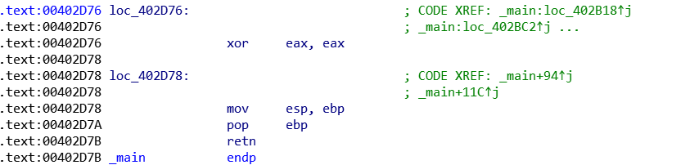

这两个步骤不会是恶意软件的关键功能，因此回到main函数的开头，判断命令行参数个数是否为1时，假设命令行参数个数不为1，跳转至loc_402B1D处。
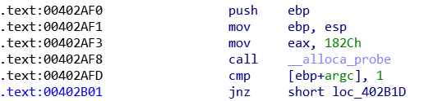
如图所示，这段代码会使用call指令进入sub_402510，并且将命令行参数中的最后一个参数作为函数sub_402510的参数。
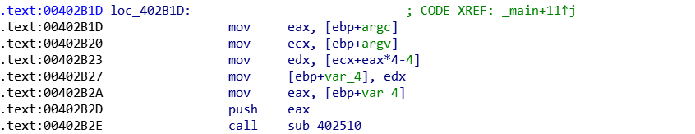
函数sub_402510的第一部分代码用于判断参数字符个数是否为4，若不为4则直接返回。
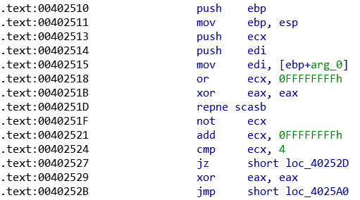
sub_402510接下来比较参数中的第一个字符ASCII码是否为0x61，即第一个字符是否为'a'，若不是则直接返回。
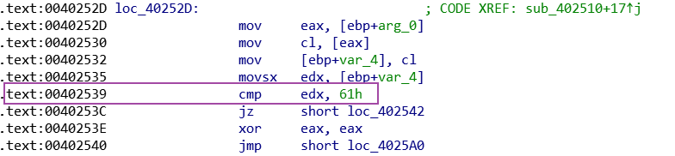
sub_402510然后比较ecx与1是否相等，ecx为参数第二个字符减去第一个字符的值，若不相等则直接返回，说明程序要求参数第二个字符为'b'。
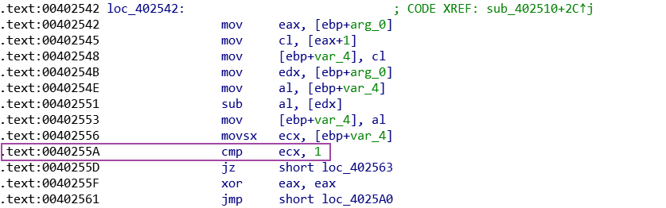
sub_402510接着比较参数第三个字符的ASCII码是否为0x63，即第三个字符是否为'c'，若不是则直接返回。
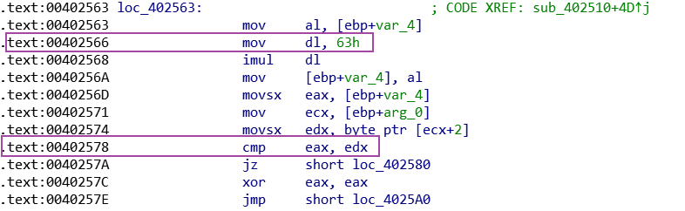
sub_402510最后比较参数第四个字符是否为第三个字符加1，即第四个字符是否为'd'，若不是则直接返回。如果以上判断都通过了，说明该参数为字符串"abcd"，那么将eax值置为1，即返回值为1。
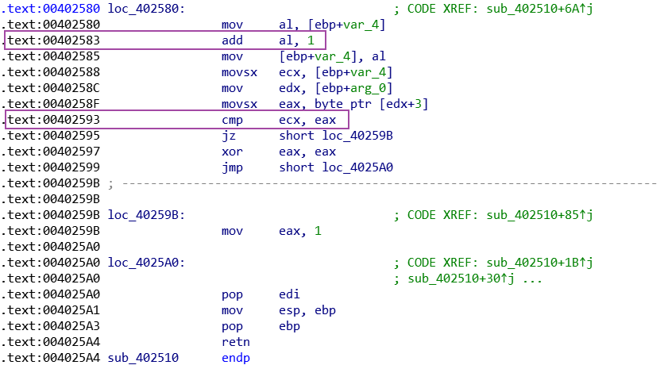

回到main函数，此时对函数sub_402510的返回值进行判断，若为0则调用sub_402410，也就是上述分析过的删除程序自身的函数；若不为0则跳转至loc_402B3F。
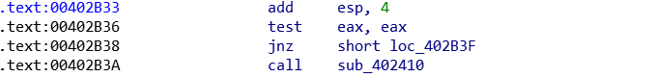

在od中使用添加命令行参数调试程序功能，添加上述得到的"abcd"参数，从而避免程序删除自身并且直接结束。
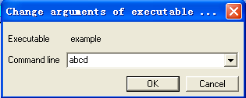

使用od单步调试功能可以发现在判断命令行参数个数是否1以及最后一个参数是否为"abcd"后，程序会依次判断是否存在命令行参数"-in"、"-re"、"-c"、"-cc"。
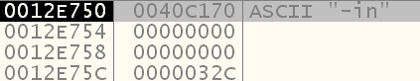
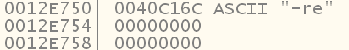

此时可以认为除了参数"abcd"外，这四个命令行参数代表了该恶意软件的主要功能，接下来需要分析出每个命令行参数的具体作用。

继续分析main函数，此时已跳转至loc_402B3F。这段汇编代码首先判断是否含有命令行参数"-in"，如果含有且参数个数等于3时，则使用call指令调用sub_4025B0获取服务名ServiceName；如果没有则判断下一个命令行参数。
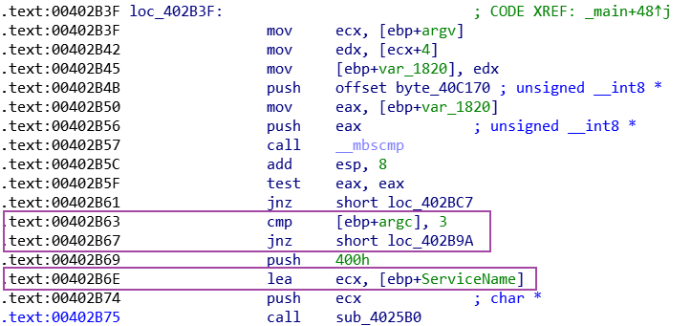
如图所示，从sub_4025B0中的关键代码可以发现该函数的功能是获取当前程序路径，并且截取路径。
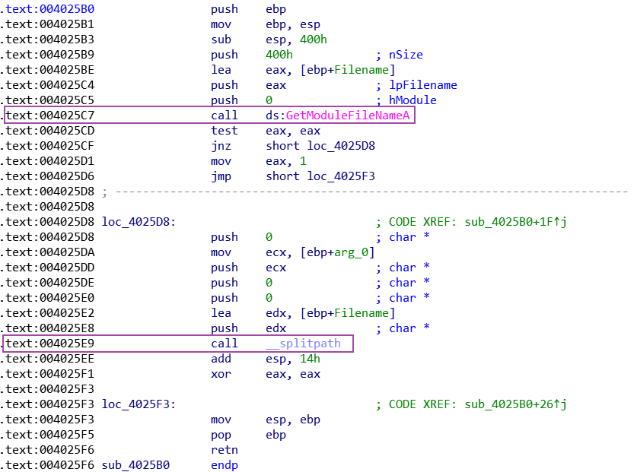
回到main函数，上述分析表示这是参数个数等于3时才会进入sub_4025B0，当参数个数不等于3时会跳转至loc_402B9A。这段代码用于当参数个数为4时，将第三个参数作为服务名。总结一下，在存在"-in"的情况下，当参数个数为3时，会调用sub_4025B0获取服务名；当参数个数为4时，会将第三个命令行参数作为服务名。接着无论参数个数是多少，成功得到服务名后程序都会调用sub_402600。
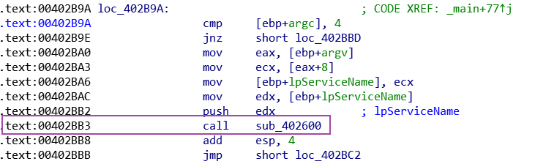
如图所示，下图是sub_402600中的关键代码。分析关键代码可以发现该函数功能是打开一个已有服务并设置服务的相关参数，如果该服务不存在则先将其创建再设置服务的相关参数。接着会将该恶意软件复制到system32目录下。
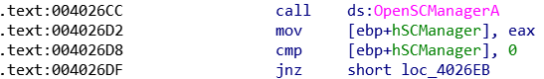
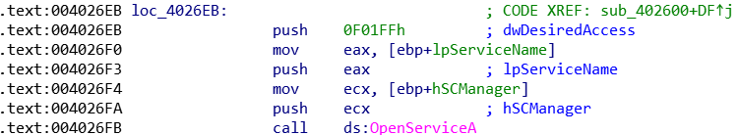
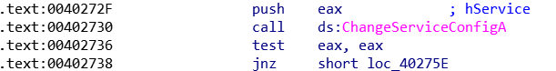
在sub_402600函数的最后，使用call指令调用sub_401070。
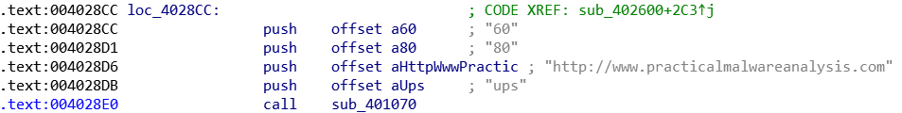
进入sub_401070查看关键汇编代码，可以发现该函数的功能是创建注册表项"SOFTWARE\\Microsoft \\XPS"。
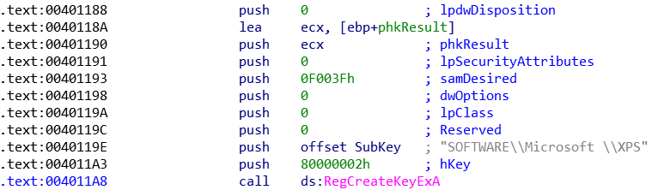
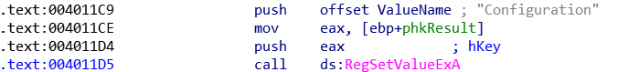
命令行参数"-in"已经分析结束，总结来说该参数的功能是创建服务、复制恶意软件至system32目录下和创建注册表项。

回到main函数，接下来进入命令行参数"-re"的判断。"-re"的开始部分与"-in"类似，两者都是获取服务名，成功获得服务名后使用call调用sub_402900。如图所示，下图是sub_402900的关键代码，以及sub_402900最后调用的sub_401210中的关键代码。可以发现"-re"的操作大都是"-in"的逆操作，即删除服务、删除system32下的恶意软件和删除注册表项"SOFTWARE\\Microsoft \\XPS"。
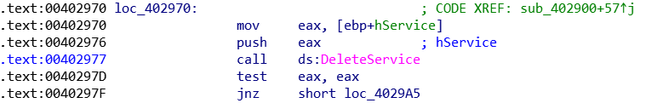
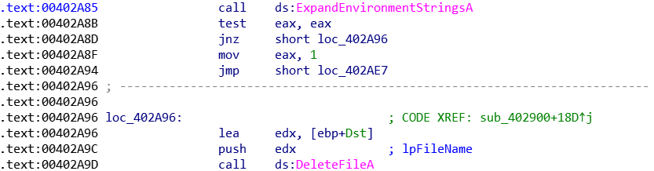
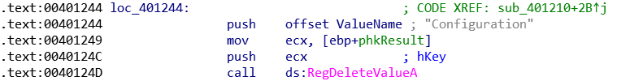

回到main函数，然后判断是否存在命令行参数"-c"。该参数对应代码段在压入参数后使用call指令进入sub_401070。sub_401070在上述分析"-in"时已经分析过，该函数用于创建注册表项，设置相应的注册表键值。结合此时压入的4个参数，刚好对应注册表键值中需要的4个值，因此可以认为命令行参数"-c"的功能是自定义注册表项"SOFTWARE\\Microsoft \\XPS"下的键值。
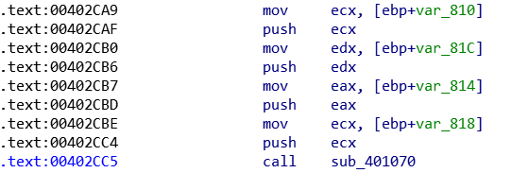

回到main函数，接着判断是否存在命令行参数"-cc"。这段代码首先使用call指令进入sub_401280。
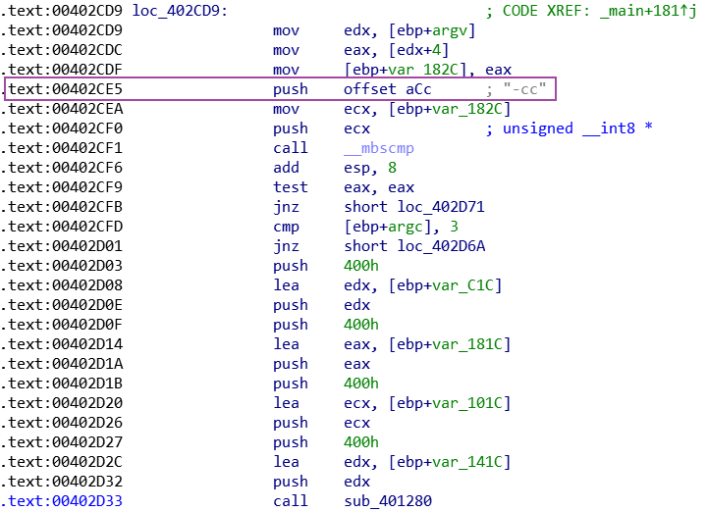
进入sub_401280观察关键代码，功能是查找指定的注册表键值。
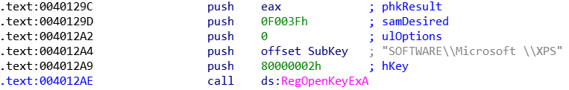
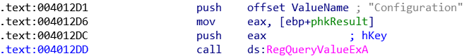
然后回到main函数，接着压入了一个很像格式化字符串的参数，最后调用sub_402E7E。
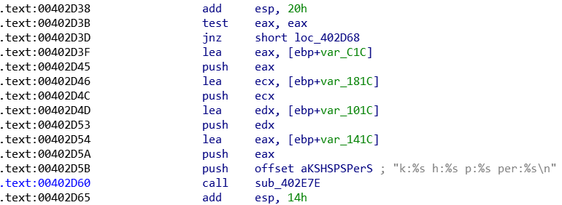
进入sub_402E7E，可以发现该函数用于输出内容，将给定内容打印到屏幕上，其中，__stbuf用于初始化缓冲区，为接下来的打印数据做好准备；__ftbuf用于打印。再结合上述分析可以认为"-cc"的功能是打印注册表"SOFTWARE\\Microsoft \\XPS"的键值。
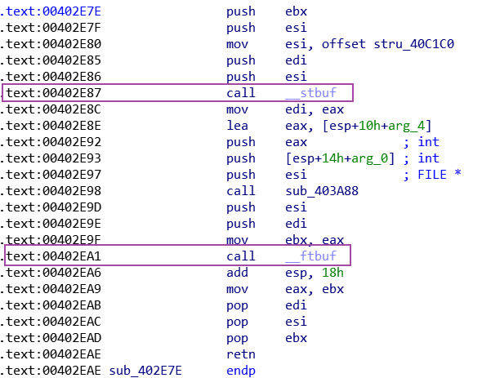

四个命令行参数的功能都已经分析完毕，但是仍未明确发现其中的安全问题，想到不额外添加参数执行时程序会打开注册表项"SOFTWARE\\Microsoft \\XPS"，之前因为不存在该注册表项所以没有打开成功，从而执行了程序的自动删除并且结束。现在先通过参数"-in"创建该注册表项，然后不额外添加参数重新执行程序。一开始依旧是进入sub_401000，从sub_401000返回后返回值与之前不同，之前返回值为0，现在返回值为1，这是因为成功打开了注册表项"SOFTWARE\\Microsoft \\XPS"。因此在main函数中会调用sub_402360，这是之前没有接触过的新函数。
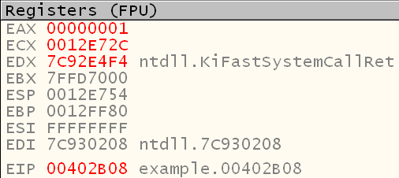
进入sub_402360后可以发现存在调用sub_402020，这也是一个之前没有遇到过的函数。再进入sub_402020，可以在该函数的开头发现使用了call指令进入sub_401E60，这仍是一个新函数，再查看sub_401E60内容。在sub_401E60可以发现一个关键的函数调用sub_401AF0，进入sub_401AF0。
如图所示，下图是sub_401AF0中的关键汇编代码。可以发现该函数用于发送与接受HTTP请求与响应，将响应内容返回至sub_402020处。
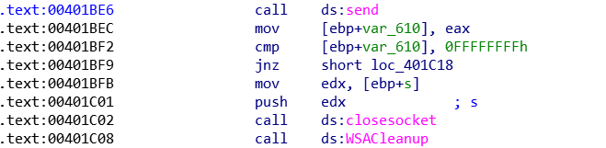
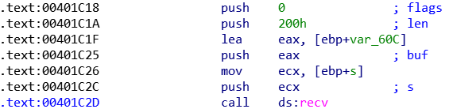
从响应内容中可以获取字符串，在sub_402020中将该字符串与五种关键字作比较，从而得到远程服务器发来的指令，这些指令对应于需要在本机上执行的相应功能。这五种关键字分别是："SLEEP"、"UPLOAD"、"DOWNLOAD"、"CMD"、"NOTHING"。根据这五种关键字可以初步得到这五种指令所对应的功能，接下来再根据其关键汇编代码进行分析。
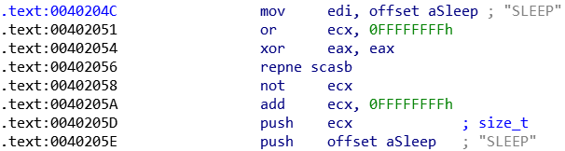
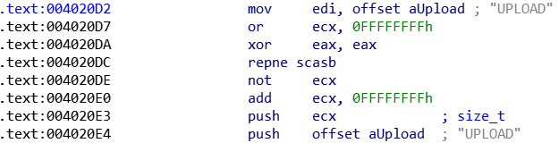
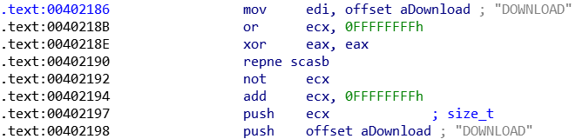
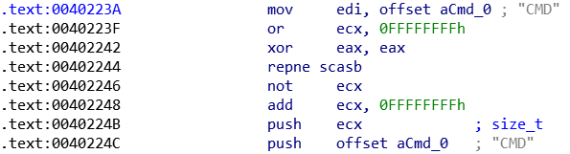
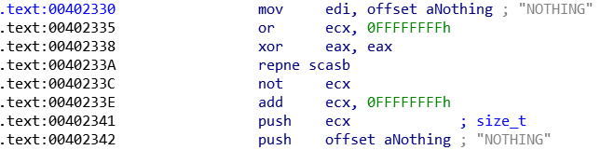
"SLEEP"的功能是使程序进入睡眠，"SLEEP"指令对应的关键代码中可以发现调用了Sleep函数。
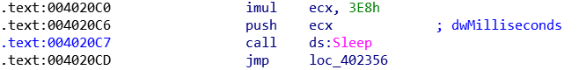

"UPLOAD"的功能是从远程服务器中下载文件到本地，从服务器的角度看是上传(upload)了文件，我推测因此指令名为"UPLOAD"。"UPLOAD"对应的代码段中调用了sub_4019E0函数，该函数的关键汇编代码如图所示。从中可以发现CreateFileA、recv、WriteFile这些关键函数的调用，可以推出该函数功能是将从服务器接收到的数据写入本地文件中，因此这就是"UPLOAD"的功能。
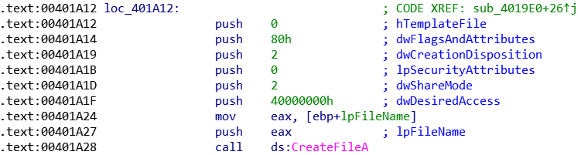
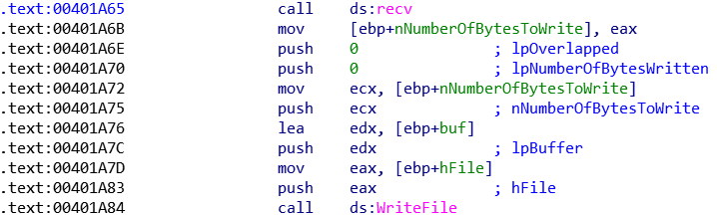

"DOWNLOAD"的功能是将本地文件发送到目标服务器，从服务器的角度看是下载了(donwload)了文件，我推测因此指令名为"DOWNLOAD"。与"UPLOAD"类似，"DOWNLOAD"对应的代码段中调用了sub_401870函数，该函数的关键汇编代码如图所示。该函数中调用了CreateFileA、ReadFile、send，由此可以推出该函数功能是读取本地文件数据并将其发送至目标服务器处，因此这就是"DOWNLOAD"的功能。
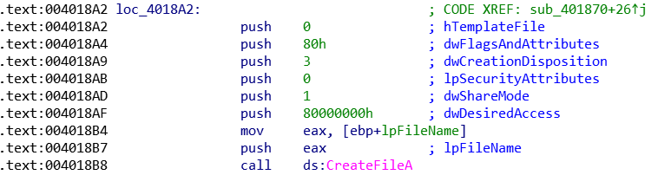
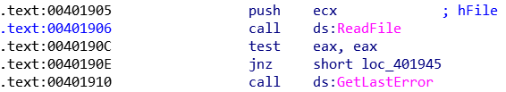
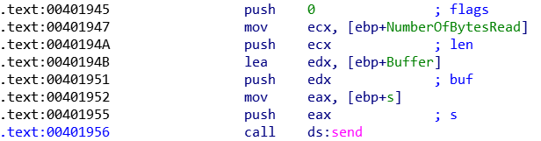

"CMD"的功能是在本地执行shell命令，再将命令执行后的输出内容发送给远程服务器。如图所示，下图是"CMD"对应的关键代码，以及"CMD"对应代码中调用的sub_401790函数中的关键代码。其中调用了__popen，用于打开cmd.exe从而执行shell命令，然后调用send将命令执行结果发送给远程服务器上。
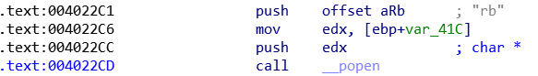
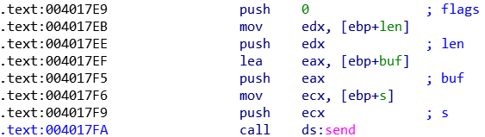

"NOTHING"的功能是什么都不做，即不进行任何操作。
执行完这些关键字相对应的操作之后，程序返回至main函数，在main函数中跳转至函数结尾，从而结束main函数的执行。

至此，example恶意代码关键汇编代码已经分析完成。

2、结合汇编代码说明该恶意软件样本的主要功能
首先，无参数执行该恶意软件，会尝试打开一个注册表键，如果不存在该注册表键或者因为其他原因打开失败，恶意软件会删除自身，程序结束。
当添加参数执行该恶意软件，程序会判断命令行中最后一个参数是否为"abcd"，若是则进入下一步，若不是则删除软件自身，程序结束。
当命令行中最后一个参数为"abcd"时，程序接着会判断是否存在命令行参数"-in"、"-re"、"-c"、"-cc"。这些操作的汇编代码分析可见上述“分析example恶意代码关键汇编代码”内容。
"-in"会创建一个系统服务，将恶意软件复制到system32目录下，并且创建一个注册表项以及设置键值。接下来在windows xp虚拟机中进行实践，在执行恶意软件前，先在regedit中查看是否存在在注册表项HKEY_LOCAL_MACHINE\\SOFTWARE\\Microsoft \\XPS，可以发现目前没有该注册表项。
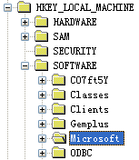
在cmd中执行该恶意程序，并且附带如图所示参数。可以发现已经创建注册表项HKEY_LOCAL_MACHINE\SOFTWARE\Microsoft \XPS，且键值与汇编代码分析结果相同。
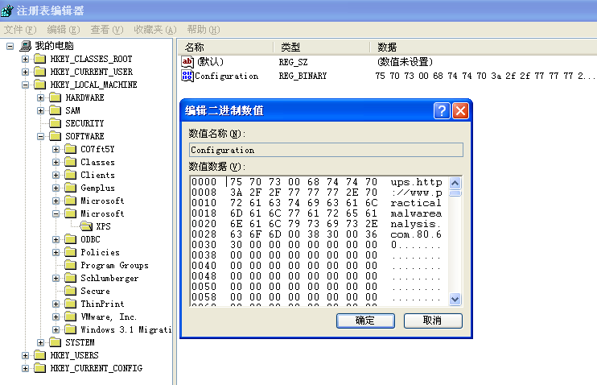
同时注册表项HKEY_LOCAL_MACHINE\SYSTEM\CurrentControlSet\Services\example的存在可以说明系统服务也被成功创建。
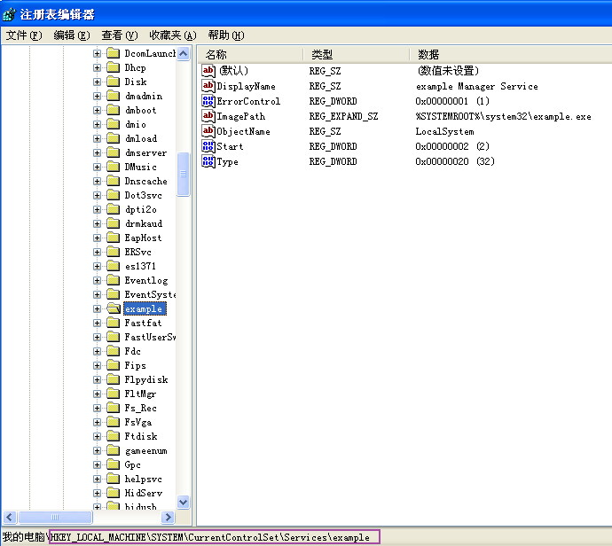

"-re"会将"-in"创建的系统服务删除，删除复制到system32目录下的恶意软件，删除创建好的注册表键值。如图所示，注册表项HKEY_LOCAL_MACHINE\SOFTWARE\Microsoft \XPS已不存在键值，已不存在注册表项HKEY_LOCAL_MACHINE\SYSTEM\CurrentControlSet \Services\example，图中方框所示是该注册表项原来的位置。
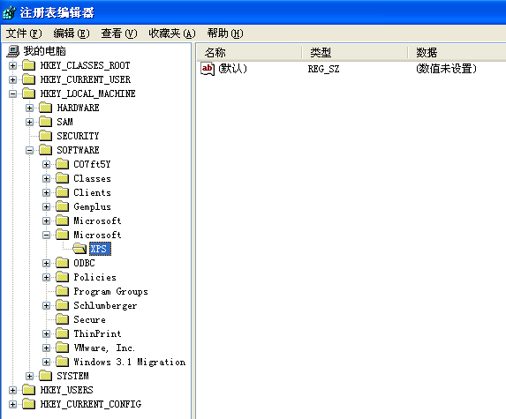
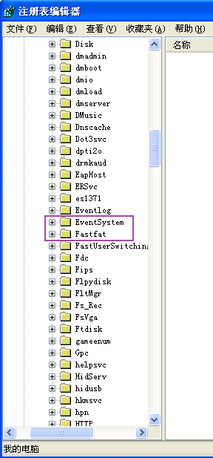

"-c"可以自定义注册表项HKEY_LOCAL_MACHINE\SOFTWARE\Microsoft \XPS的键值，比如在命令行中输入"1 2 3 4"，注册表相应内容如图所示。
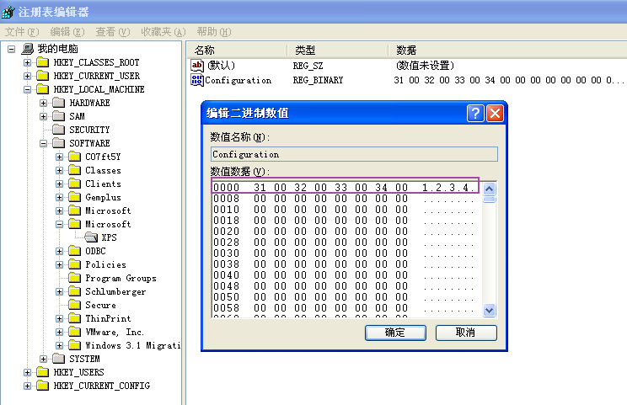

"-cc"会打印注册表项HKEY_LOCAL_MACHINE\SOFTWARE\Microsoft \XPS的键值。
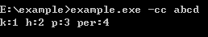

当使用"-in"后再次无参数执行该恶意软件会与远程服务器建立连接，根据远程服务器返回的指令执行相应的操作，这些操作以及相应的汇编关键代码分析可见上述“分析example恶意代码关键汇编代码”内容。

总结而言，该恶意软件样本的主要功能是程序在本地成功安装后，会根据远程服务器的指令主要执行以下三种有安全问题的操作：将本地文件发送给服务器、被服务器在本机中写入文件、被攻击者getshell。这三种操作每一种都能给个人计算机带来较大安全问题，这就是该恶意软件样本的主要功能。

第三阶段：分析真实勒索软件样本
1、搭建服务器，成功执行该恶意代码
该软件样本指定的远程服务器已失效，因此其中部分与服务器通信所实现的功能无法复现。
2、分析radmant勒索软件恶意代码关键汇编代码
在IDA中找到WinMain函数，函数首先调用sub_406166，进入sub_406166查看其中关键汇编代码，函数获取当前程序路径，再调用sub_402C20比较当前路径与给定路径是否一致。因此sub_406166用于检查当前程序路径。
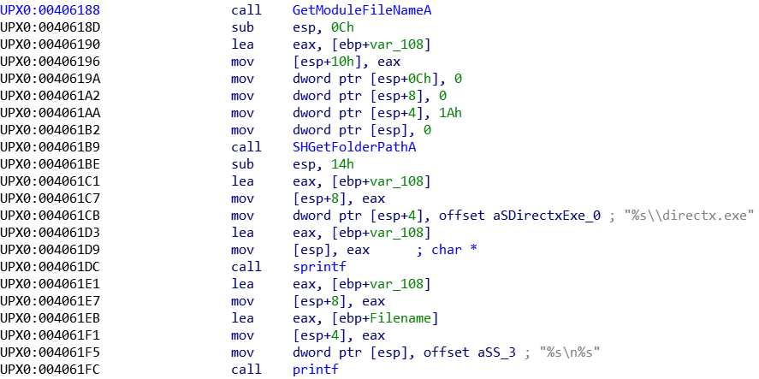
如果当前程序不在指定路径，则执行sub_406056。该函数关键代码如图所示，其中调用了CopyFileA和SetFileAttributeA函数，以将软件复制到指定路径并配置文件属性。在sub_406056的最后调用sub_4045B6删除原软件。
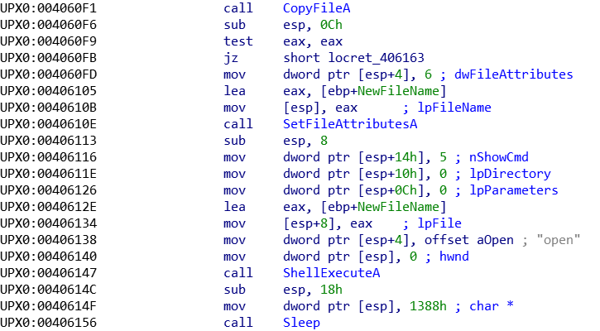
回到WinMain函数，接下来进入sub_404188查询注册表中是否存在给定注册表项。如果不存在则进入sub_403F10，该函数用于在注册表中创建给定注册表项，并添加其键值。
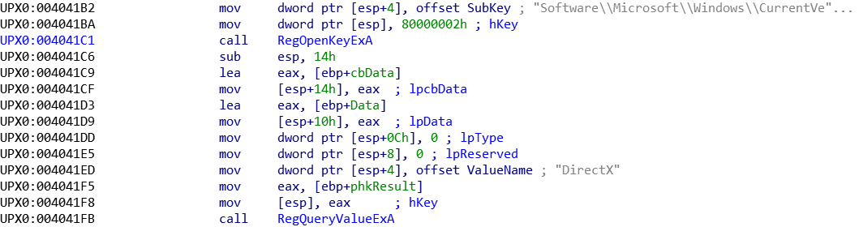
回到WinMain函数，接下来调用CreateMutexA函数，该函数的作用是找出当前系统是否已经存在指定进程的实例，如果没有则创建一个互斥体。如图所示，该函数会创建一个名为radamantv2.1的互斥体。
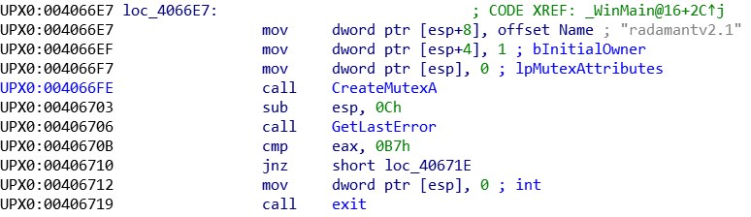
WinMain函数接下来进行了一系列加密消息的准备操作。然后调用sub_404CA2解析给定域名，并且获取本机IP地址。
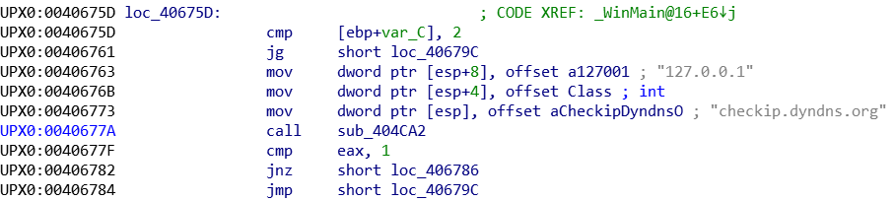
然后调用sub_40436A和sub_4048F8与远程服务器进行通信。如图所示为sub_4048F8部分内容，其中调用了send函数向服务器发送数据。
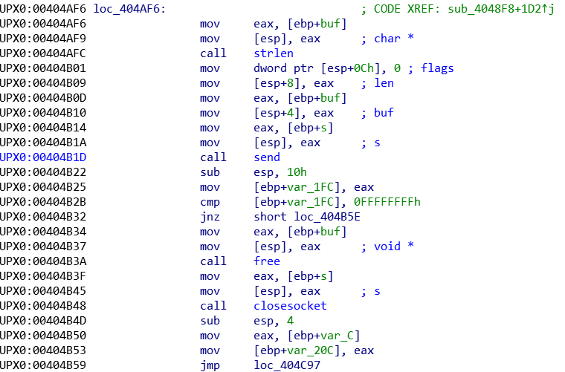
接着根据从服务器得到的返回数据调用sub_40422A创建相应注册表项。
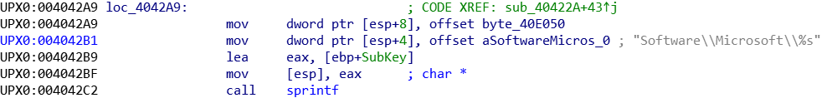
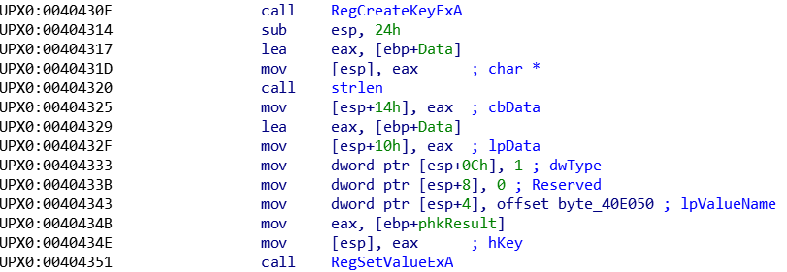
回到WinMain函数，接着调用beginthread函数启动sub_406426线程，进入sub_406426查看函数内容。该函数中存在死循环，循环体中先调用sub_4048F8与服务器进行通信，该函数在之前WinMain函数中也使用过。然后根据服务器返回内容调用sub_40621C执行相应命令。该函数能够接收以下指令：删除程序、更新程序、向服务器发送本机信息、加密文件、解密文件、打印勒索信息、打印解除勒索信息。如图所示为打印勒索信息功能以及打印接触勒索信息功能。
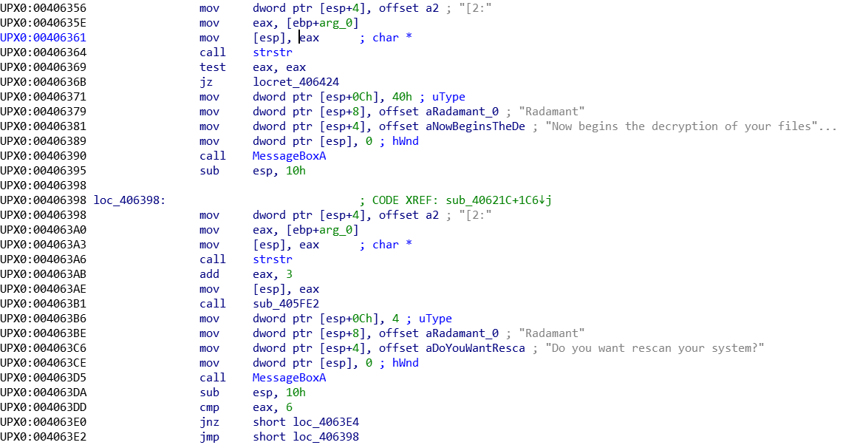
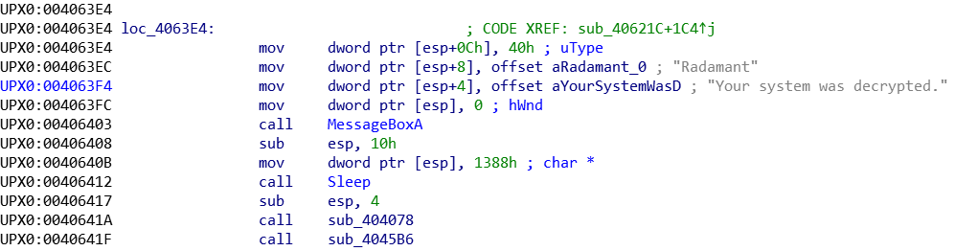
3、结合汇编代码说明该恶意软件样本的主要功能
该恶意软件代码量较大，因此我从其中关键汇编代码尽量分析出其主要功能，根据一些函数调用以及字符串类参数的值，部分功能还是较好判断的。不过也存在难以分析的内容，比如程序与服务器之间的通信具体格式、对于文件的加密解密等内容以我目前的知识不好分析出来。不过这不影响得到该恶意软件样本的主要功能，主要功能为程序会先获取本机信息，包括IP地址等，然后往注册表中写入所需表项，完成准备工作后再与服务器进行通信，根据服务器发送的指令进行相关的操作，比如加密文件、解密文件、打印勒索信息、打印解除勒索信息等。这是一个勒索软件，因此分析出来的这些主要功能是符合该恶意软件样本的基本特征的。

1.5 问题及思考
（1）在WINXP中，栈是怎么分布的？栈中可以存放代码吗？
当函数调用发生前，首先在调用者将被调用者所需要的参数压入栈中，然后call指令执行时，调用者将call指令的下一条指令的地址作为返回地址压入栈中。当函数调用发生后，被调用者会先将调用者的栈底地址，即寄存器ebp的值压入栈中，然后将当前栈顶地址作为被调用者的栈底地址，即将寄存器esp的值赋给寄存器ebp。接着被调用者将需要保存的被调用者保存寄存器的值压入栈中，再将被调用者需要用到的局部变量和临时变量压入栈中，最后存在一定大小的缓存区，可以用于存放被调用者调用函数时所需要的参数。此时栈的结构如图所示。
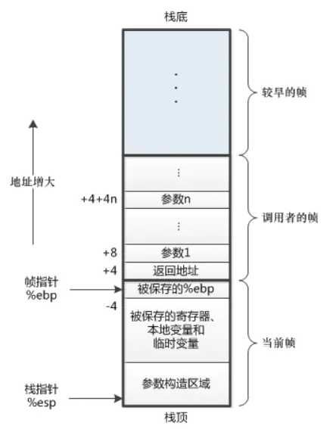
微软从Windows XP SP2引入DEP，即数据执行保护技术，在此之前代码可以在栈中运行。DEP技术可以使得栈的内存页不具有可执行权限，从而无法执行代码。
（2）为什么该实例中在XP环境下需要输入17个任意字符就可以绕过密码比较的判断功能？
首先确定密码比较的判断功能是如何操作的，该功能可以如图所示用C语言代码表示。
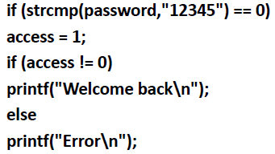

可以发现密码比较的判断关键是局部变量access的值是否为0，若不为0即可通过密码比较的判断。使用od查看access的存放地址。如图所示，方框内的代码是对局部变量access进行操作的相关代码。首先将access的值初始化为0，然后通过if判断决定是否将access的值置为1，最后将access的值与0作比较。此时可以得到access的存放地址为ebp – 8，即栈中距离栈底8个字节的位置。
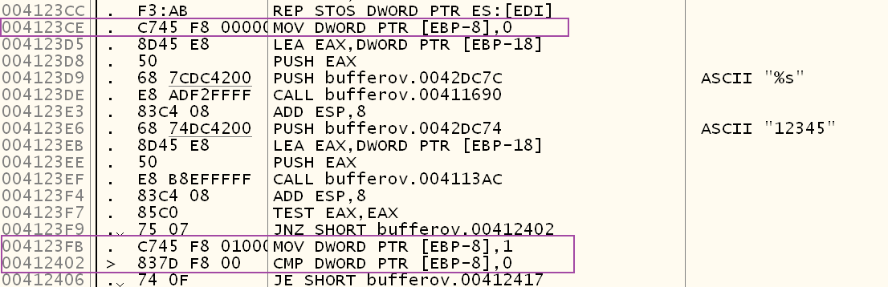

然后发现我们唯一可以控制栈中数据的地方就是使用scanf函数所输入的内容，经过第二步分析栈中数据变化时已经得知用户输入内容存放在地址0x12FF60处。而栈底地址为0x12FF78，ebp – 8为局部变量access的地址，即0x12FF70。
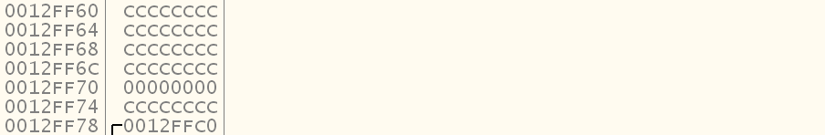

因为用户输入内容在栈中是从低地址往高地址方向写入的，所以只需要写入至少17个字符就能够覆盖地址0x12FF70~0x12FF73处的内容，甚至更高地址的内容。这是因为0x12FF70 – 0x12FF60 = 0x10，即16，但是输入16个字符是无法覆盖access原有内容的。虽然scanf会在用户输入字符串的最后添加一个值为0的字节作为空字符，但是access的值也被初始化为了0，因此输入16个字符是不会对密码比较的判断功能产生影响的。只有输入17~19个字符，才能覆盖掉access原有内容且不破坏栈中其他数据。因为我们的目标只是绕过密码比较的判断，不需要修改栈中其他数据，也不需要覆盖掉栈中保存的返回地址。我们输入的字符必然是可见字符，而可见字符的ASCII码不为0，因此覆盖access内容后access的值也不为0，从而可以绕过密码比较的判断功能。

接下来进行实践操作，用户输入"12345678910123456"这17个字符，查看输入之后堆栈数据存放情况。如图所示，此时access的值已经不为0，虽然strcmp的比较结果依旧是用户输入与给定密码不相同，但是仍然能够绕过密码比较的判断功能。
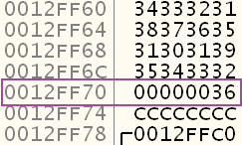

因此该实例在XP环境下输入17个任意字符就可以绕过密码比较的判断功能。
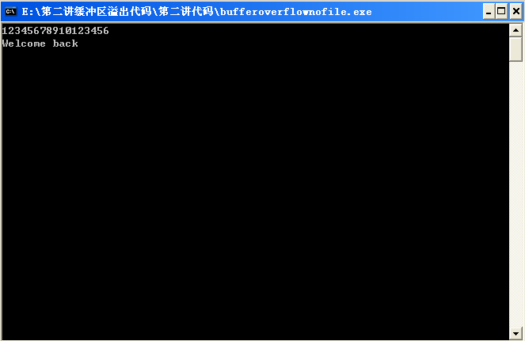
（3) 分析恶意样本实例的难点在哪？你是怎样解决的
我认为分析恶意样本实例的难点在于从汇编代码中提炼出程序的逻辑结构或者主要功能，以及如何获取一些变量的值。首先对于恶意样本实例的分析，我认为可以先使用IDA进行静态分析，根据IDA的图表功能和反编译功能对程序的逻辑结构有一个大致的认识，当然会存在反编译功能不够准确的情况，这时候需要回到汇编代码上来。程序中用户所定义的函数的功能可以通过函数体中调用的系统定义函数来确定，因为系统所定义的函数在IDA中是可以直接显示的，并且一般而言这些函数的函数名都能够清晰地表示函数功能。当需要获取函数返回值、寄存器的值、栈中数据变化信息时，需要用到od进行动态分析。od的调试功能非常强大，使用单步调试可以让我对于程序的执行过程以及其中的数据变化有着更加清晰的认识。
总而言之，本次实验令我学习了如何分析恶意样本实例，掌握了IDA和od的基本使用方法，我认为这些知识在我接下来的学习过程中将会大有帮助。

